

Машина ручная
электрическая вибрационная
МЭВ-0,34 МФ
РОССИЯ
214031 г. СМОЛЕНСК
ул. ИНДУСТРИАЛЬНАЯ - 2
ЗАО “ДИФФУЗИОН ИНСТРУМЕНТ”
Вопросы по гарантии:
тел/факс (4812) 31-73-85 тел. 31-80-29
Отдел сбыта: тел/факс (4812) 61-15-48, 55-30-92

Руководство по эксплуатации
ЖКСН.298432.002-02 РЭ

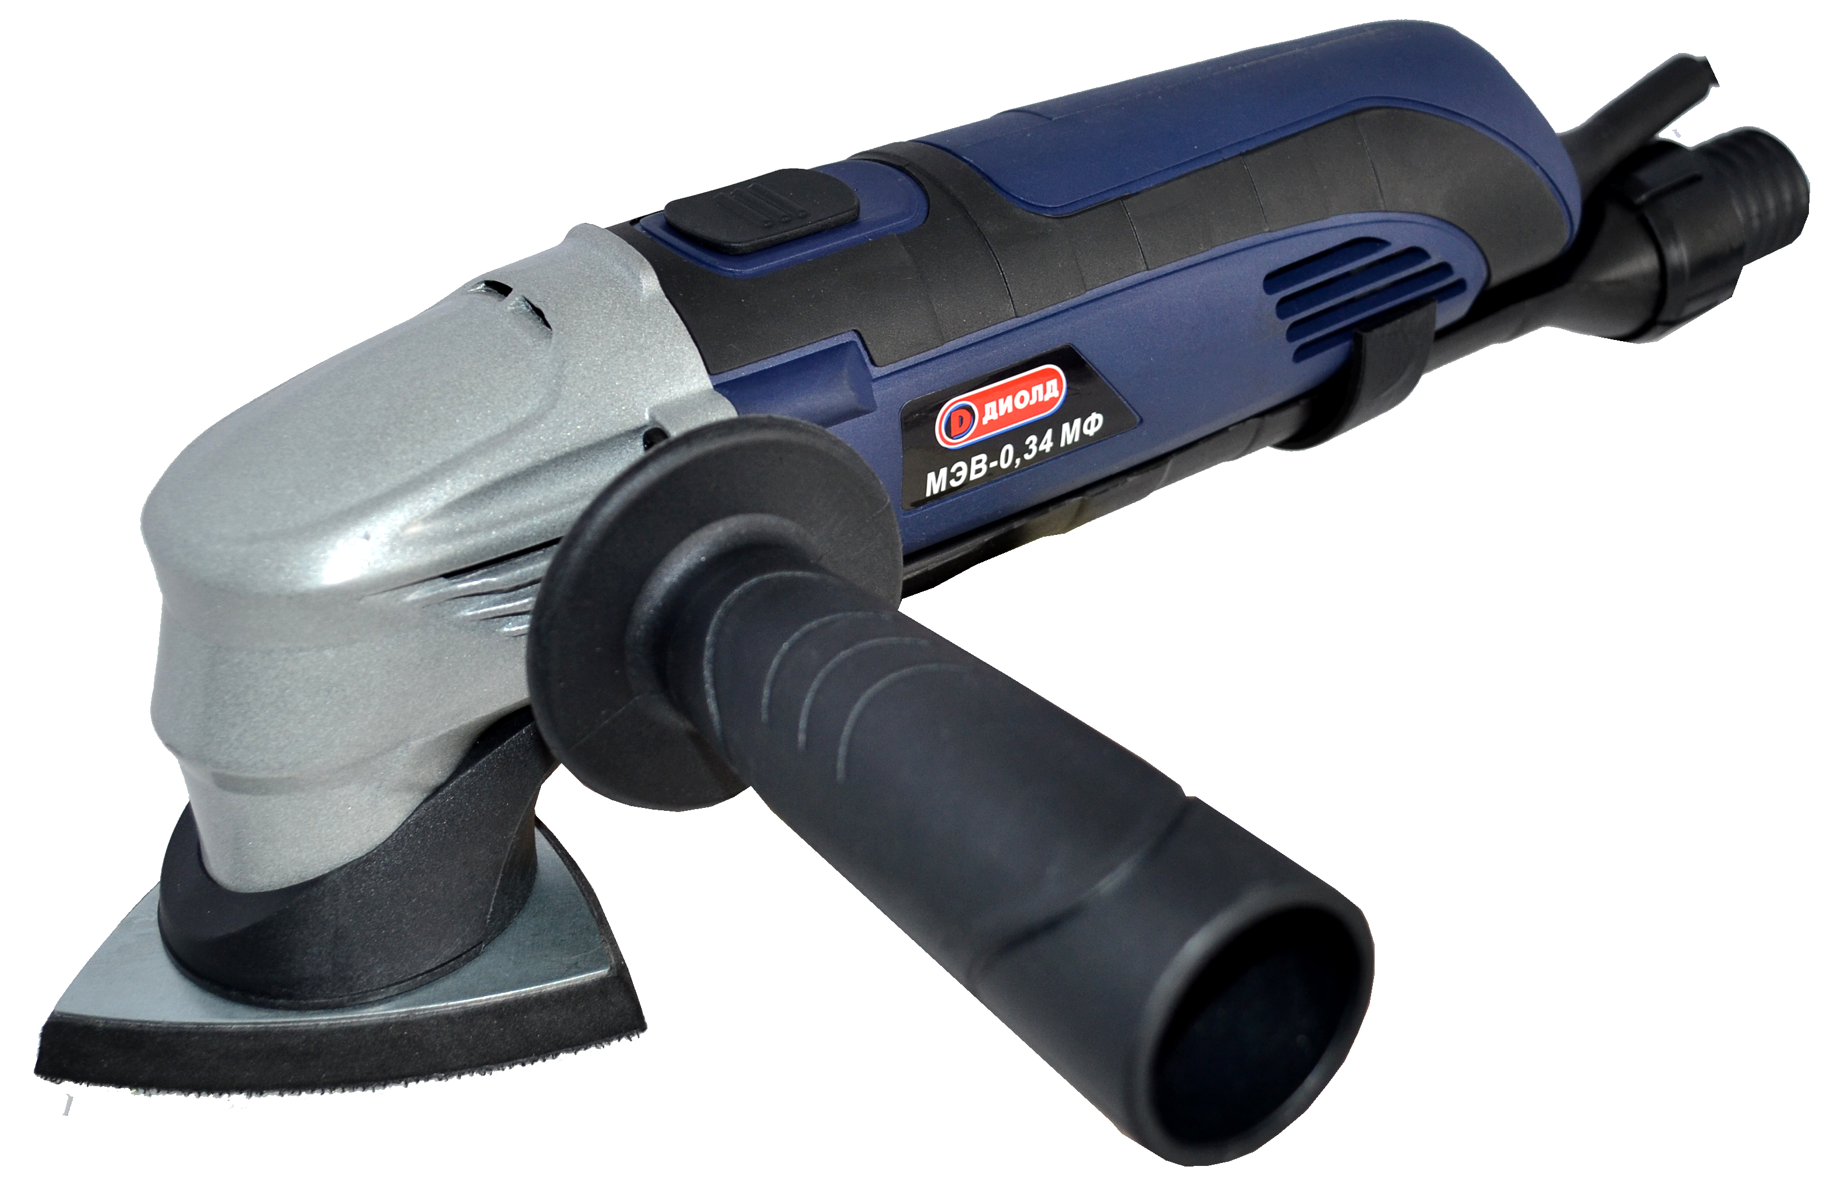




СМОЛЕНСК

12

Заполняет ремонтное предприятие

Гарантийный номер изделия __________________

Содержание ремонта (наименование и номер по схеме
замененной детали или узла, место и характер дефектов):
___________________________________________________________
___________________________________________________________
___________________________________________________________
___________________________________________________________
___________________________________________________________

Дата ремонта _________________________
^{число, месяц, год}
Подпись лица, производившего ремонт _________________________

Подпись владельца,

подтверждающего ремонт ____________________________________

Штамп ремонтного предприятия
с указанием города

Заполняет ремонтное предприятие

Гарантийный номер изделия __________________

Содержание ремонта (наименование и номер по схеме
замененной детали или узла, место и характер дефектов):
___________________________________________________________
___________________________________________________________
___________________________________________________________
___________________________________________________________
___________________________________________________________

Дата ремонта _________________________
^{число, месяц, год}
Подпись лица, производившего ремонт _________________________

Подпись владельца,

подтверждающего ремонт ____________________________________

Штамп ремонтного предприятия
с указанием города

1

УВАЖАЕМЫЙ ПОКУПАТЕЛЬ!

При покупке машины ручной электрической вибрационной МЭВ-0,34 МФ (далее “машина”) требуйте проверки её работоспособности на холостом ходу и проверки соответствия комплектности разделу 3 настоящего руководства.
Проверьте отсутствие механических повреждений, наличие в руководстве по эксплуатации гарантийного и отрывных талонов.
Убедитесь, что в талоне на гарантийный ремонт и всех отрывных талонах на гарантийный ремонт поставлены: штамп магазина, дата продажи и подпись продавца.
Помните, что при утере гарантийного талона Вы лишаетесь права на бесплатный гарантийный ремонт.
Перед включением машины внимательно ознакомьтесь с настоящим руководством. Изучите требования безопасности и указания по эксплуатации машины.
Постоянное улучшение продукции торговой марки “ДИОЛД” является долгосрочной политикой ЗАО “Диффузион Инструмент”, поэтому изготовитель оставляет за собой право на усовершенствование конструкции изделия без предварительного уведомления и отражения в “Руководстве по эксплуатации”.

1. Общие сведения и назначение

1.1. Машина ручная электрическая вибрационная МЭВ-0,34 МФ относится к бытовым изделиям и имеет многофункциональное назначение, которое зависит от применяемой насадки. Данная машина укомплектована комплектом насадок с помощью которых можно выполнять следующие виды работ:
- пиление (врезное, подрезное и.др.) древесины, гипсокартона, пластика и вырезание проемов в перечисленных и других аналогичных материалах;
- подрезание гвоздей, медных труб и т.п.;
- шлифования шероховатых деревянных поверхностей, чистовая шлифовка древесины, выравнивание поверхности;
- удаление остатков клея, раствора и краски, соскабливание материалов с различных поверхностей.
1.2. Машина предназначена для эксплуатации в районах умеренного климата, исполнение УХЛ, категория размещения 3.1 по ГОСТ 15150-69, при температуре окружающего воздуха от минус 15°С до плюс 35°С.
1.3. В настоящем руководстве изложены основные сведения и требования, необходимые для правильной эксплуатации машины, от соблюдения которых зависит надежная работа изделия.

2. Технические характеристики

№ | Наименование показателей | Значение
1. | Номинальная потребляемая мощность, Вт | 340
2. | Напряжение питающей сети, В | 220 ± 10%
3. | Частота тока питающей сети, Гц | 50 ± 5%
4. | Частота колебания насадок на холостом ходу, кол/мин | 15000 ÷ 21000
5. | Угол колебания насадок, град | 3
6. | Тип электродвигателя | коллекторный
7. | Режим работы, мин | S2-30
8. | Класс | II
9. | Масса, кг, не более | 1,45
10. | Габаритные размеры, мм, не более | 320х70х95

2

3. Комплект поставки

№ | Наименование | Кол-во
1. | Машина ручная электрическая вибрационная МЭВ-0,34 МФ | 1
2. | Дополнительная рукоятка | 1
3. | Набор рабочего инструмента (3 насадки разного типа) | 1
4. | Дельтовидная шлифовальная насадка | 1
5. | Шкурка шлифовальная | 9
6. | Комплект деталей патрубка для подключения пылесоса | 1
7. | Ключ шестигранный S5 | 1
8. | Щетка | 2
9. | Руководство по эксплуатации | 1
10. | Адреса гарантийных мастерских по ремонту | 1
11. | Индивидуальная упаковка | 1

4. Устройство и принцип работы

4.1. Внешний вид машины показан на рис. 1.

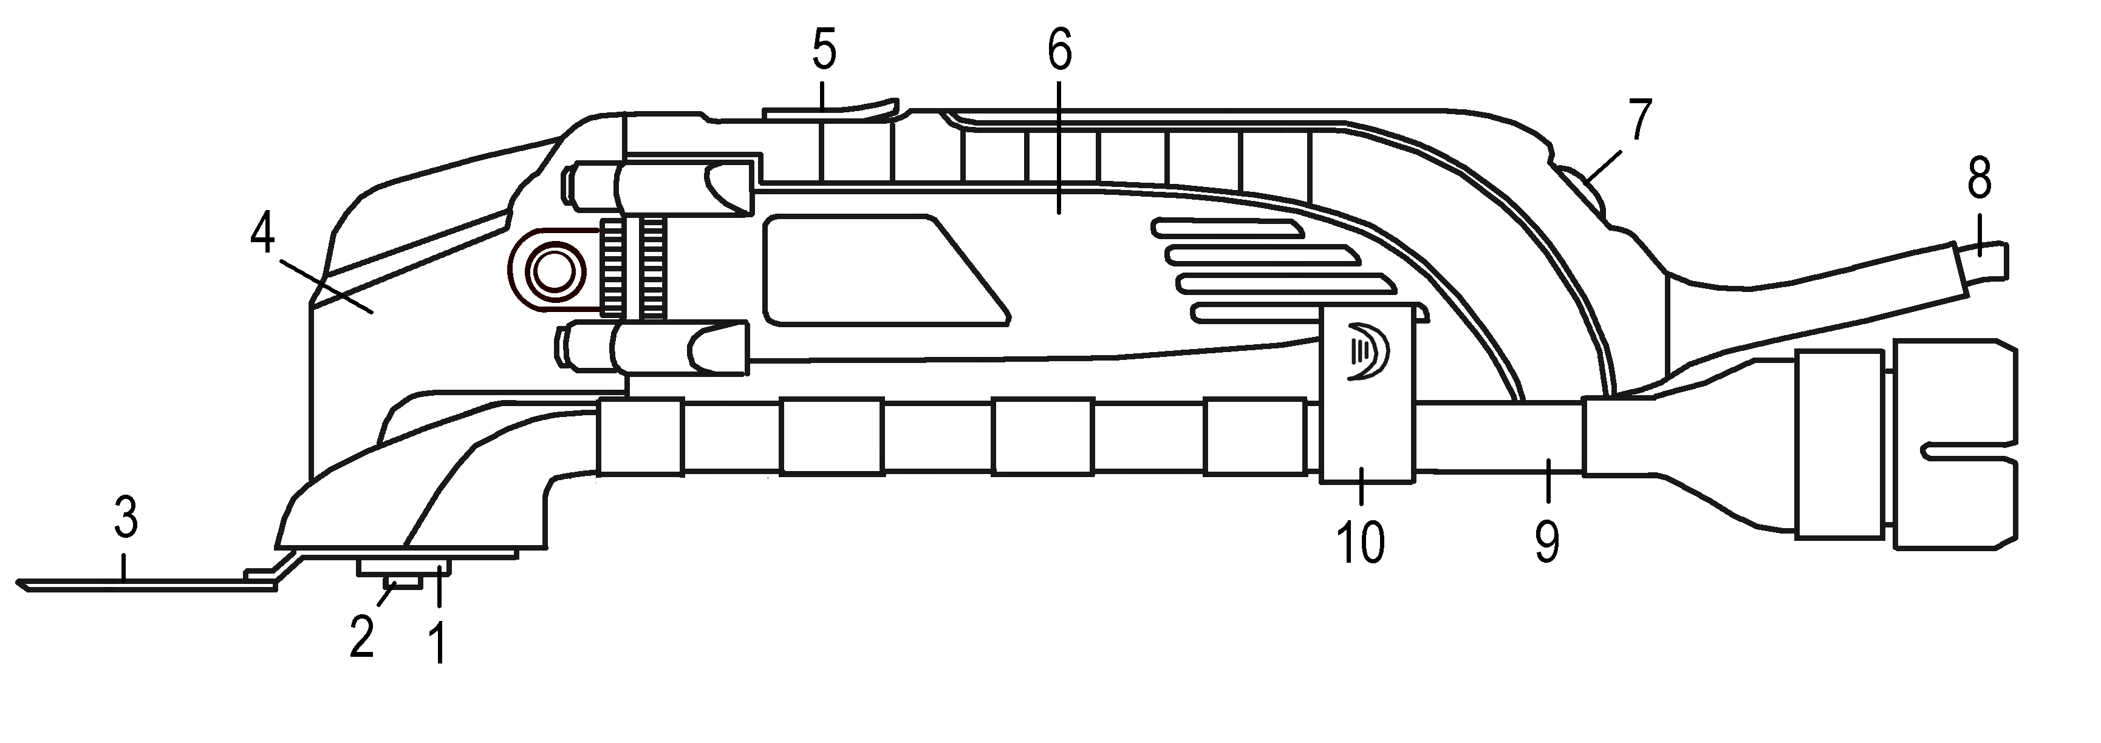

1 – фланец; 2 – винт; 3 - рабочий инструмент; 4 – редуктор;
5 – выключатель; 6 – рукоятка; 7 – регулятор частоты колебаний;
8 – шнур питания; 9 – патрубок в сборе; 10 - фиксатор

Рис. 1

4.2. Устройство машины основано на вибрационном принципе его работы: насадки движутся не вокруг своей оси, а вибрируют под углом ±1,5 градуса.
4.3. Рабочим инструментом машины являются сменные насадки. Выходной шпиндель машины имеет универсальную систему адаптации рабочего инструмента, позволяющую производить установку насадок в широком диапазоне углов (180°) к продольной оси инструмента для наилучшего доступа к обрабатываемой поверхности.
4.4. Для установки рабочего инструмента поз. 3 необходимо:
- открутить винт поз. 2, снять фланец поз. 1;
- установить рабочий инструмент поз. 3 на шпиндель (при необходимости очистить шпиндель машины и крепящие детали от пыли и грязи);
- установить фланец поз. 1 на шпиндель и надежно зафиксировать рабочий инструмент винтом поз. 2.

11

ОТРЫВНОЙ ТАЛОН НА ГАРАНТИЙНЫЙ РЕМОНТ
ЗАО “Диффузион Инструмент”

Действителен при заполнении

Заполняет предприятие-изготовитель
Л и н и я о т р е з а

Машина ручная электрическая вибрационная МЭВ-0,34 МФ

Дата выпуска
Представитель ОТК завода-изготовителя
Штамп ОТК

Адрес для возврата талона на предприятие-изготовитель:
Россия, 214031, г. Смоленск, ул. Индустриальная, 2
ЗАО "Диффузион Инструмент".

Заполняет торговое предприятие

Дата продажи _________________
^{число, месяц, год}
Продавец ____________________
^{подпись или штамп}
Штамп магазина

Заводской номер изделия________________________

ОТРЫВНОЙ ТАЛОН НА ГАРАНТИЙНЫЙ РЕМОНТ
ЗАО “Диффузион Инструмент”

Действителен при заполнении

Заполняет предприятие-изготовитель
Л и н и я о т р е з а

Машина ручная электрическая вибрационная МЭВ-0,34 МФ

Дата выпуска
Представитель ОТК завода-изготовителя
Штамп ОТК

Адрес для возврата талона на предприятие-изготовитель:
Россия, 214031, г. Смоленск, ул. Индустриальная, 2
ЗАО "Диффузион Инструмент".

Заполняет торговое предприятие

Дата продажи _________________
^{число, месяц, год}
Продавец ____________________
^{подпись или штамп}
Штамп магазина

Заводской номер изделия________________________

10

Заполняет ремонтное предприятие

Гарантийный номер изделия __________________

Содержание ремонта (наименование и номер по схеме
замененной детали или узла, место и характер дефектов):
___________________________________________________________
___________________________________________________________
___________________________________________________________
___________________________________________________________
___________________________________________________________

Дата ремонта _________________________
^{число, месяц, год}
Подпись лица, производившего ремонт _________________________

Подпись владельца,

подтверждающего ремонт ____________________________________

Штамп ремонтного предприятия
с указанием города

Заполняет ремонтное предприятие

Гарантийный номер изделия __________________

Содержание ремонта (наименование и номер по схеме
замененной детали или узла, место и характер дефектов):
___________________________________________________________
___________________________________________________________
___________________________________________________________
___________________________________________________________
___________________________________________________________

Дата ремонта _________________________
^{число, месяц, год}
Подпись лица, производившего ремонт _________________________

Подпись владельца,

подтверждающего ремонт ____________________________________

Штамп ремонтного предприятия
с указанием города

3

4.5. Включение машины происходит посредством перемещения курка выключателя поз. 5 вперед из положения “0” в положения “1”, для выключения машины выключатель вернуть в исходное положение “0”. Частота колебаний рабочего инструмента регулируется с помощью регулятора частоты колебаний поз. 7.
4.6. Для подключения пылесоса установите патрубок в сборе поз. 9 на машину и зафиксируйте его положение фиксатором поз. 10 согласно рис. 1.
4.7. Для удобства работы машина укомплектована дополнительной рукояткой, которая может быть установлена в правое или левое положение.

5. Требования безопасности

5.1. Электробезопасность при работе машины обеспечивается её двойной изоляцией.
5.2. Машина должна применяться в соответствии с назначением используемого оригинального рабочего инструмента для данного типа машин.
5.3. Необходимо бережно обращаться с машиной, не подвергать её ударам, воздействию грязи, нефтепродуктов.
5.4. Шнур должен быть защищен от случайного повреждения. Непосредственное соприкосновение шнура с горячими и масляными поверхностями не допускается.
5.5. Перед началом работы необходимо проверить: затяжку резьбовых соединений, надежность крепления рабочего инструмента, отсутствие повреждений изоляции шнура, исправность штепсельной вилки, общее состояние машины путем пуска её в режиме холостого хода в течение одной минуты.
5.6. Запрещается эксплуатировать машину при возникновении хотя бы одной из следующих неисправностей:
- повреждение штепсельной вилки, шнура или его защитной трубки;
- нечеткая работа выключателя;
- искрение под щетками на коллекторе, сопровождающееся появлением кругового огня на его поверхности;
- появление дыма или запаха, характерного для горящей изоляции;
- повреждение рабочего инструмента;
- поломка или появление трещин в корпусе;
- вытекание смазки из редуктора или вентиляционных каналов.
  - Запрещается:
- заземлять машину;
- работать машиной с приставных лестниц;
- эксплуатировать машину во взрывоопасной или химически активной среде, разрушающей металлы и изоляцию;
- эксплуатировать машину в условиях воздействия капель, брызг, а также на открытых площадках во время дождя или снегопада;
- оставлять без надзора машину, присоединенную к питающей сети.
5.8. Поверхность, подлежащую обработке, необходимо очистить от посторонних предметов.
  - Обрабатываемое изделие необходимо надежно закрепить в зажимах или тисках.
5.10. Необходимо следить за нагревом машины во избежание перегрева и выхода из строя электродвигателя.
Следите, чтобы отверстия для охлаждения изделия были всегда чистыми и открытыми.
5.11. При работе пользуйтесь средствами индивидуальной защиты (очками и т.д).
5.12. Машина должна быть отключена выключателем при внезапной остановке (вследствие исчезновения напряжения в сети, заклинивания движущихся частей и т.п.).
4

5.13. Машина должна быть отключена от сети штепсельной вилкой (с предварительным установкой выключателя в положение “0”):
- при смене рабочего инструмента;
- при переносе машины с одного рабочего места на другое;
- при перерыве в работе и по окончании работы.
5.14. По окончании работы машина должна быть очищена от пыли и грязи.
5.15. Производить работы с конструкциями в которых может быть расположена скрытая электропроводка, следует после отключения этих проводов от источника питания.
5.16. Согласно санитарно-гигиеническим нормам по вибрации допустимое суммарное время работы машиной не более 72 минут в день. При работе более указанного времени необходимо применять индивидуальные средства защиты от вибрации.

Условное обозначение предупреждающих и информационных знаков.


Внимательно прочитайте руководство по эксплуатации


Работать в защитных очках и наушниках


Внимание! Будьте осторожны!

- Подготовка к работе и порядок работы

ВНИМАНИЕ! Запрещается начинать работу машиной, не выполнив требований по технике безопасности, указанных в разделе 5 « Требования безопасности».
  - Перед началом работы машиной следует производить:
- проверку надежности крепления рабочего инструмента;
- проверку надежности крепления обрабатываемой заготовки;
- внешний осмотр (исправность шнура, его защитной трубки и штепсельной вилки, целостность изоляционных деталей корпуса, рукоятки);
- проверку соответствия напряжения сети напряжению, указанному на шильдике;
- проверку четкости работы выключателя;
- проверку работы на холостом ходу в течение 1 мин.
6.2. При работе машиной необходимо:
- не прикладывать больших усилий, так как это приводит к преждевременному износу рабочего инструмента и перегрузке машины;
- включать машину, держа его в руках так, чтобы рабочий инструмент не соприкасался с обрабатываемой поверхностью.
6.3. По окончании работы очистить машину от пыли и грязи, свернуть шнур питания в бухту.
9

ОТРЫВНОЙ ТАЛОН НА ГАРАНТИЙНЫЙ РЕМОНТ
ЗАО “Диффузион Инструмент”

Действителен при заполнении

Заполняет предприятие-изготовитель
Л и н и я о т р е з а

Машина ручная электрическая вибрационная МЭВ-0,34 МФ

Дата выпуска
Представитель ОТК завода-изготовителя
Штамп ОТК

Адрес для возврата талона на предприятие-изготовитель:
Россия, 214031, г. Смоленск, ул. Индустриальная, 2
ЗАО "Диффузион Инструмент".

Заполняет торговое предприятие

Дата продажи _________________
^{число, месяц, год}
Продавец ____________________
^{подпись или штамп}
Штамп магазина

Заводской номер изделия________________________

ОТРЫВНОЙ ТАЛОН НА ГАРАНТИЙНЫЙ РЕМОНТ
ЗАО “Диффузион Инструмент”

Действителен при заполнении

Заполняет предприятие-изготовитель
Л и н и я о т р е з а

Машина ручная электрическая вибрационная МЭВ-0,34 МФ

Дата выпуска
Представитель ОТК завода-изготовителя
Штамп ОТК

Адрес для возврата талона на предприятие-изготовитель:
Россия, 214031, г. Смоленск, ул. Индустриальная, 2
ЗАО "Диффузион Инструмент".

Заполняет торговое предприятие

Дата продажи _________________
^{число, месяц, год}
Продавец ____________________
^{подпись или штамп}
Штамп магазина

Заводской номер изделия________________________

8

Перечень проведенных гарантийных ремонтов

Заполняет ремонтное предприятие

Гарантийный номер изделия ________________________________

Гарантийный талон | Содержание ремонта (наименование и номер по схеме замененной детали или узла, место и характер дефектов). | Подпись лица производившего ремонт | Дата ремонта | Подпись  владельца изделия | Штамп ремонтного предприятия
1
2
3
4

5

7. Техническое обслуживание

7.1. Ремонт и обслуживание машины необходимо проводить только в гарантийных мастерских по ремонту, указанных в данном руководстве. Работы по обслуживанию машины производятся за счет владельца.
7.2. Обслуживание проводится специально подготовленным персоналом и включает:
- внешний осмотр машины;
- проверку работы на холостом ходу не менее 5 минут;
- осмотр щеток и их замену при длине менее 5 мм (при этом появляются крупные искры под щеткой).
После замены щеток необходимо произвести 10 минутную приработку в режиме холостого хода;
- осмотр и замену, при необходимости, смазки в редукторе.
Смазка машины производится смазкой «Литол 24» ГОСТ 21160-87. Допускается замена смазкой № 158;
- зачистку коллектора при сильном загрязнение его или износе. Зачистку производят вручную шкуркой зернистостью не более М40.
7.3. При кратковременном хранении открытые коррозирующие части машины должны быть покрыты слоем технического вазелина. При длительном хранении необходимо открытые коррозирующие части машины покрыть консервационной смазкой К-17 ГОСТ 10877.
7.4. Хранить машину необходимо в упаковке в сухом месте.

8. Транспортирование и утилизация

8.1. Транспортирование машин должно производиться только в закрытых транспортных средствах (крытых автомашинах, железнодорожных вагонах, контейнерах). Машины должны быть уложены в транспортировочную тару.
8.2. В соответствии с федеральным законом об охране окружающей среды изделия (подлежащие утилизации) не должны выбрасываться в бытовой мусор, а должны быть утилизированы согласно требованию жилищно-коммунального хозяйства данного района.

9. Гарантийные обязательства

9.1. Изготовитель гарантирует соответствие машины требованиям технических условий ЖКСН.298432.001 ТУ при соблюдении потребителем условий эксплуатации и хранения, установленных настоящим руководством по эксплуатации.
9.2. Гарантийный срок эксплуатации машины - 12 месяцев с даты продажи.
9.3. При отсутствии в талоне на гарантийный ремонт даты продажи, печати магазина, подписи продавца гарантийный срок исчисляется с даты выпуска машины.
9.4. Гарантии не распpостраняются на машину, имеющую дефекты, вызванные эксплуатацией изделия с нарушением требований данного документа:
- работой изделия в условиях перегрузки;
- самостоятельным ремонтом, разборкой и переделкой изделия потребителем;
- механическими повреждениями в результате удара, падения и т.п.;
- повреждения в результате воздействия огня, агрессивных веществ и т.д.;
- проникновением жидкостей, посторонних предметов и веществ внутрь машины;
- при отказе 2-х или более функциональных узлов, влияющих на работу друг друга;
- подключением в электрическую сеть с параметрами, отличными от указанных в данном документе.

6

Гарантия не распространяется на рабочий инструмент, быстроизнашиваемые части изделия (щетки, смазку и т.п.), а также на индивидуальную упаковку изделия (коробку, кейс).

Внешние проявления дефектов изделия, вызванные его неправильной эксплуатацией, приведены в таблице 1.
Таблица 1
Причина отказа изделия | Внешние проявления дефектов
1. Работа электродвигателя с перегрузкой (чрезмерная подача и сила нажатия, затупленный рабочий инструмент) | - Одновременное сгорание якоря и статора  - Сгорание якоря с оплавлением изоляционных втулок  - Сгорание статора с одновременным оплавлением изоляционных втулок якоря
2. Небрежное обращение с машиной при работе и хранении | - Следы оплавления или трещины, вмятины на наружных поверхностях изделия  - Повреждение провода соединительного  - Коррозия деталей
3. Техническое обслуживание машины не проводилось | 1. Щетки двигателя имеют длину менее 5 мм  2. Отсутствие смазки в редукторе или смазка сильно загрязнена

9.5. Срок службы машины - 5 лет. По истечении срока службы необходимо произвести техническое обслуживание машины в ремонтных мастерских за счет владельца. Использование машины по истечении срока службы допускается только в случае её соответствия требованиям безопасности, перечисленным в разделе 5 данного руководства.
9.6. Продолжительность гарантийного ремонта в авторизированных сервисных центрах ЗАО “Диффузион Инструмент” до 30 дней (за исключением времени доставки).

10. Возможные неисправности и методы их устранения

Характерные  неисправности | Вероятная причина | Методы устранения
1. При включении электропривод машины не работает | Неисправен выключатель или вилка, обрыв в сетевом шнуре или монтажных проводниках  Нет контакта щетки с коллектором,  коллектор загрязнен  Изношены или повреждены щетки | Устранить неисправность  Очистить коллектор  Заменить щетки
2. Под щетками происходит сильное искрение | Плохой контакт щеток с коллектором, ослаблена пружина  Загрязнены щетки и коллектор  Неисправен якорь или статор электропривода | Заменить пружину  Протереть щетки и коллектор бензином  Заменить якорь или статор
3. Машина во время работы стопориться | Выход из строя подшипников | Заменить подшипники

7

11. Свидетельство о приемке

Машина ручная электрическая вибрационная МЭВ-0,34 МФ соответствует техническим условиям ЖКСН.298432.001 ТУ и признана годной к эксплуатации, имеется сертификат соответствия.

Дата изготовления ___________________________

Обозначение изделия | М.П.
МЭВ-0,34 МФ

Действителен при заполнении

ГАРАНТИЙНЫЙ ТАЛОН

Заполняет предприятие-изготовитель

Машина ручная электрическая вибрационная МЭВ-0,34 МФ
Дата выпуска
Представитель ОТК завода-изготовителя
Штамп ОТК

Адрес для предъявления претензий к качеству работы МЭВ-0,34 МФ:
Россия, 214031, г. Смоленск, ул. Индустриальная, 2
ЗАО “Диффузион Инструмент”
Заполняет торговое предприятие

Дата продажи ____________________
^{число, месяц, год}
Продавец ______________________
^{подпись или штамп}

Штамп магазина

Подтверждение покупателя

При покупке изделия МЭВ-0,34 МФ подтверждаю, что претензий по внешнему виду, комплектности и качеству товара не имею.
С информацией о сроках и условиях гарантийного и технического обслуживания изделия ознакомлен и согласен.
С назначением изделия, требованиями по эксплуатации и безопасности ознакомлен.

Покупатель ____________________________
подпись покупателя

